МІНІСТЕРСТВО ОСВІТИ І НАУКИ УКРАЇНИ

НАЦІОНАЛЬНИЙ ТЕХНІЧНИЙ УНІВЕРСИТЕТ

«ХАРКІВСЬКИЙ ПОЛІТЕХНІЧНИЙ ІНСТИТУТ»

Кафедра «Програмна інженерія та інформаційні технології управління»

Звіт з лабораторної роботи №3

з дисципліни «Моделювання складних систем»

Виконав:

Студент групи КН-36а

Бодня Є. В.

Перевірила:

Єршова С. І.

Харків – 2019

**Тема:** Побудова дискретно-подієвих моделей у середовищі AnyLogic.

**Мета:**

* навчитися створювати нові класи активних об’єктів;
* навчитися працювати з портами, подіями та повідомленнями;
* навчитися розробляти діаграмами станів, створювати ієрархічні стани та реалізовувати обмін повідомленнями між діаграмами.

**Завдання на виконання:**

1. Ознайомитися з об’єктом моделювання.
2. Провести моделювання функціонування об’єкту.
3. Розробити презентацію імітаційних моделей лічильника та пішохідного переходу.
4. Проаналізувати результати моделювання.
5. Розробити звіт до лабораторної роботи, який повинен містити короткий опис ходу роботи та результати експериментів з імітаційними моделями:

* десяткового лічильника;
* пішохідного переходу.

1. Виконати індивідуальне завдання відповідно до варіанту.

**Індивідуальне завдання:** Змініть модель таким чином, щоб лічильник працював на спадання з певного числа; змініть модель автоматичного світлофора таким чином, щоб по кнопці НІЧ включався режим миготіння жовтого світла, а по кнопці ДЕНЬ світлофор переходив в нормальний режим роботи; змініть модель світлофора з кнопкою таким чином, щоб по кнопці ВИКЛ світлофор вимикався (все сіре), а по кнопці ВКЛ світлофор переходив в нормальний режим роботи.

**Хід виконання роботи**

1. Було створено новий активний об’єкт лічильника «Gen», який повинен надсилати повідомлення першому розряду лічильника з заданою частотою (рис. 1).

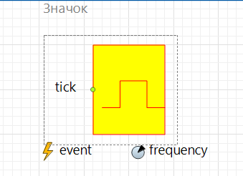

Рисунок 1 – Зовнішній вигляд генератору

1. Було створено клас активного об’єкту розряду «Counter», що буде моделювати розряд десяткового лічильника (рис. 2). Клас «Counter» включає в себе розряд лічильника з двома портами. Перший порт приймає сигнал, другий посилає сигнал, коли розряд прокручується.

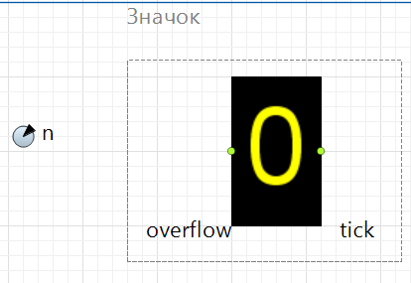

Рисунок 2 – Зовнішній вигляд розряду лічильника

1. Створено клас «Model» (рис. 3), який поєднує в собі генератор та розряди лічильника. Також клас має слайдер частоти появи сигналів генератора.

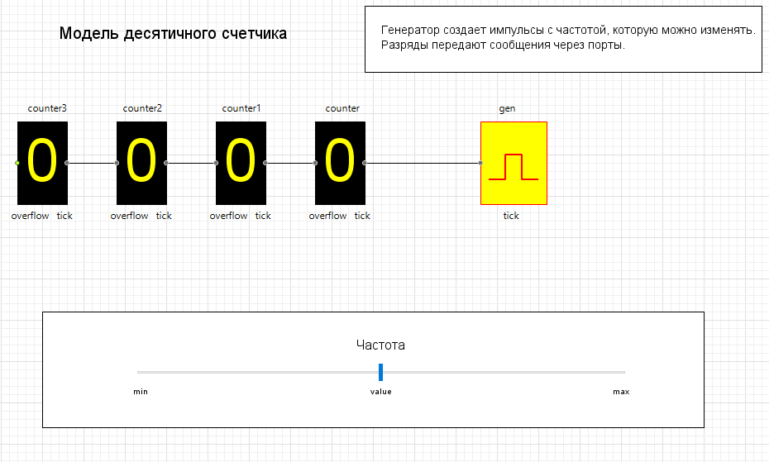

Рисунок 3 – Презентація моделі лічильника

1. Було створено новий проект «TrafficLight». Клас кореневого активного об’єкту названо «Model». На діаграмі класу «Model» була побудована діаграма станів (рис. 4).

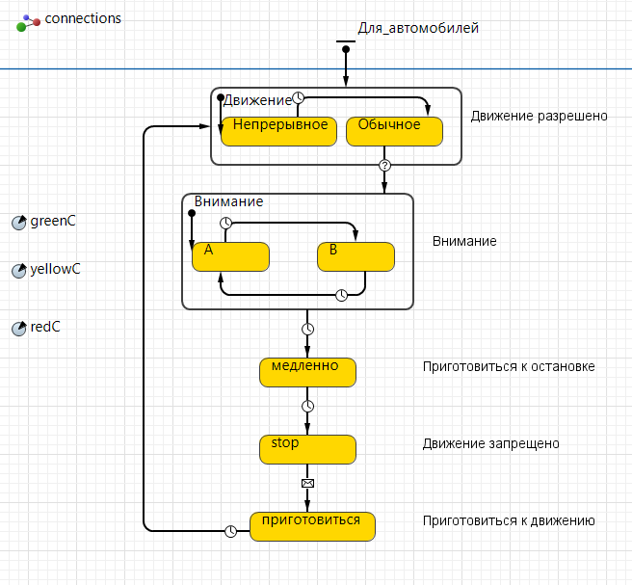

Рисунок 4 – Діаграма станів для автомобілів

1. Були задані наступні умови спрацювання переходів:

* у стані рух світлофор знаходиться 10 секунд;
* 7 секунд зелений сигнал блимає;
* у стані повільно 4 секунди горить жовтий;
* протягом 10 секунд рух заборонено;
* 4 секунди світлофор знаходиться у стані приготуватися.

1. На діаграмі об’єкту було створено три параметри логічного типу: червоний, жовтий та зелений, що будуть приймати істинне значення, коли спрацьовує відповідний сигнал світлофору (рис. 5 – 9).

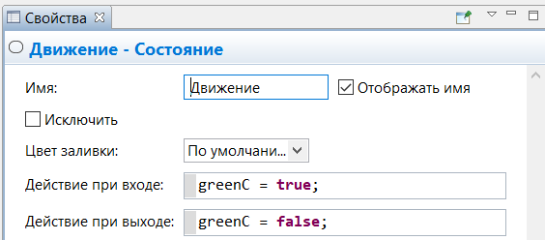

Рисунок 5 – Налаштування стану «Рух»

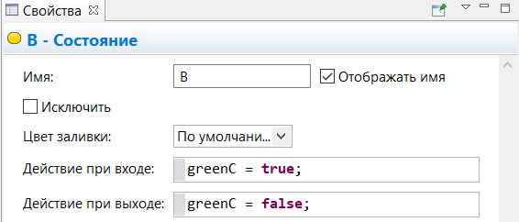

Рисунок 6 – Налаштування стану «В» гіперстану «Увага»

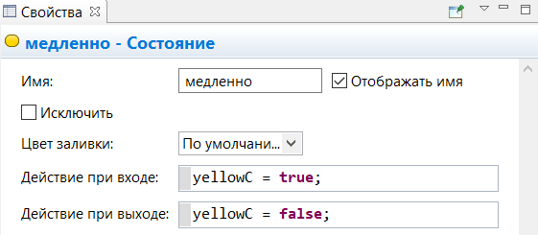

Рисунок 7 – Налаштування стану «Повільно»

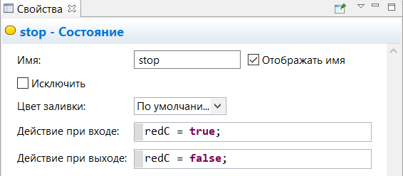

Рисунок 8 – Налаштування стану «STOP»

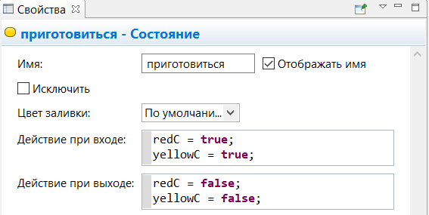

Рисунок 9 – Налаштування стану «Приготуватися»

1. Було створено презентацію моделі (рис. 10). Графічні обєкти кольору сигналів світлофору в презентації мають динамічні параметри, решта – статичні. Динамічні значення кольору сигналів світлофору було встановлено за допомогою виразів мовою Java.

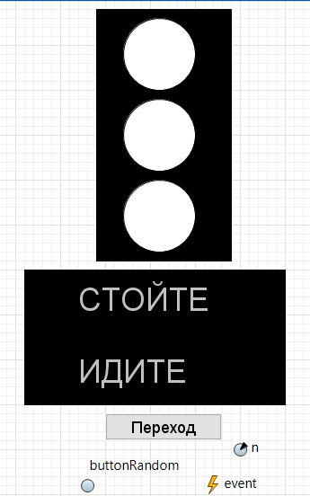

Рисунок 10 – Презентація моделі пішохідного переходу

1. Було створено діаграму станів для пішоходів (рис. 11).

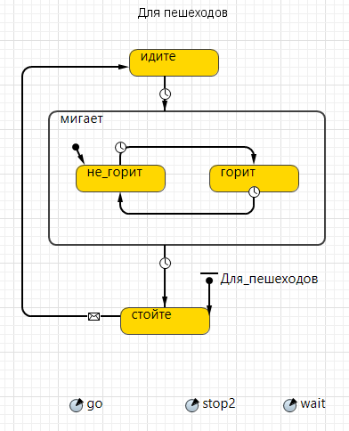

Рисунок 11 – Діаграма станів для пішоходів

1. Було створено кнопку, яка призначена для зупинки руху автомобілів на деякий час (рис. 12).

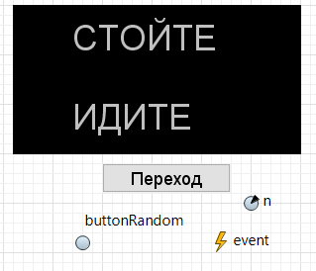

Рисунок 12 – Пішохідний світлофор

1. Стан «Рух» зроблено ієрархічним з двома простими станами «Безперервний» та «Звичайний». У стані «Безперервний» автомобілі будуть рухатися 10 секунд, а після світлофор перейде у «Звичайний» стан руху, що може перериватися. Перехід зі стану «звичайний» спрацює коли буде натиснуто кнопку «Перехід». Якщо кнопка «перехід» не натиснута, автомобілі будуть продовжувати рух до натискання цієї кнопки (рис. 5).
2. Була запущена створена модель на виконання (рис 13).

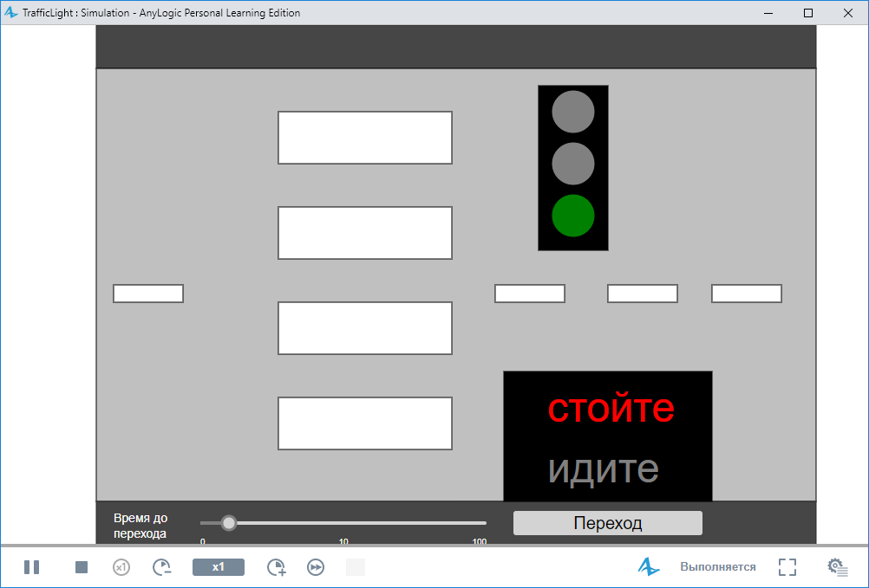

Рисунок 13 – Симуляція роботи пішохідного переходу

В результаті було створено модель пішохідного переходу, де за допомогою спеціальної кнопки можна призупиняти рух автомобілів для вільного проходу пішоходів.

1. Було виконано індивідуальне завдання та здійснені наступні зміни:

* зміни, щоб лічильник працював на спадання з певного числа (рис. 14);
* змінена модель автоматичного світлофора таким чином, щоб по кнопці НІЧ включався режим миготіння жовтого світла, а по кнопці ДЕНЬ світлофор переходив в нормальний режим роботи (рис. 15);
* змінена модель світлофора з кнопкою таким чином, щоб по кнопці ВИКЛ світлофор вимикався (все сіре), а по кнопці ВКЛ світлофор переходив в нормальний режим роботи (рис. 15).

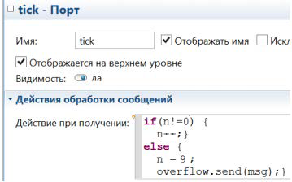

Рисунок 14 – Властивості порту «tick»

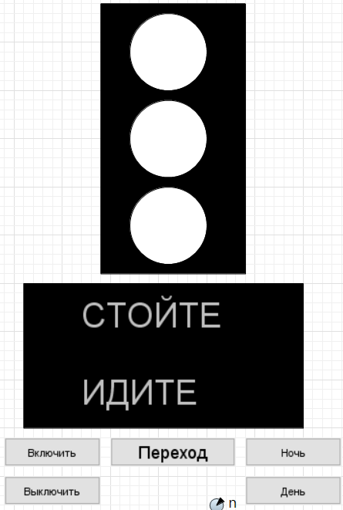

Рисунок 15 – Презентація моделі пішохідного переходу

**Висновки:** На лабораторній роботі ми навчилися створювати нові класи активних об’єктів, працювати з портами, подіями та повідомленнями та навчилися розробляти діаграмами станів, створювати ієрархічні стани та реалізовувати обмін повідомленнями між діаграмами.